**Каминская Авдотья (Kaminska Audocia)**

24 августа 1802 г – крестная мать Бартоломея, сына Игнация и Агапы Брытков с деревни Лустичи (НИАБ 937-4-32, лист 7, №24/1802-р).

**НИАБ 937-4-32:** Лист 7. **Метрическая запись №24/1802-р.**

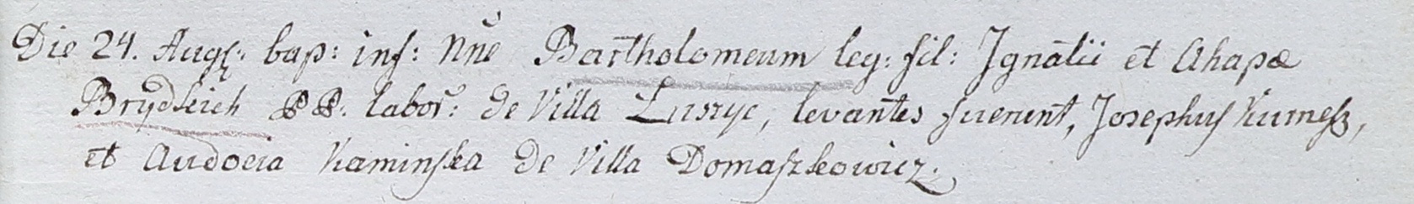

Дедиловичский костел Наисвятейшего Сердца Иисуса. 24 августа 1802 года. Метрическая запись о крещении.

Brydko Bartołomiey – сын крестьян с деревни Лустичи.

Brydko Jgnati – отец.

Brydkowa Ahapa – мать.

Kurnesz Joseph – крестный отец, с деревни Домашковичи.

Kaminska Audocia – крестная мать, с деревни Домашковичи.

Linhart Hyacinthus – ксёндз.